OBJEDNÁVKA
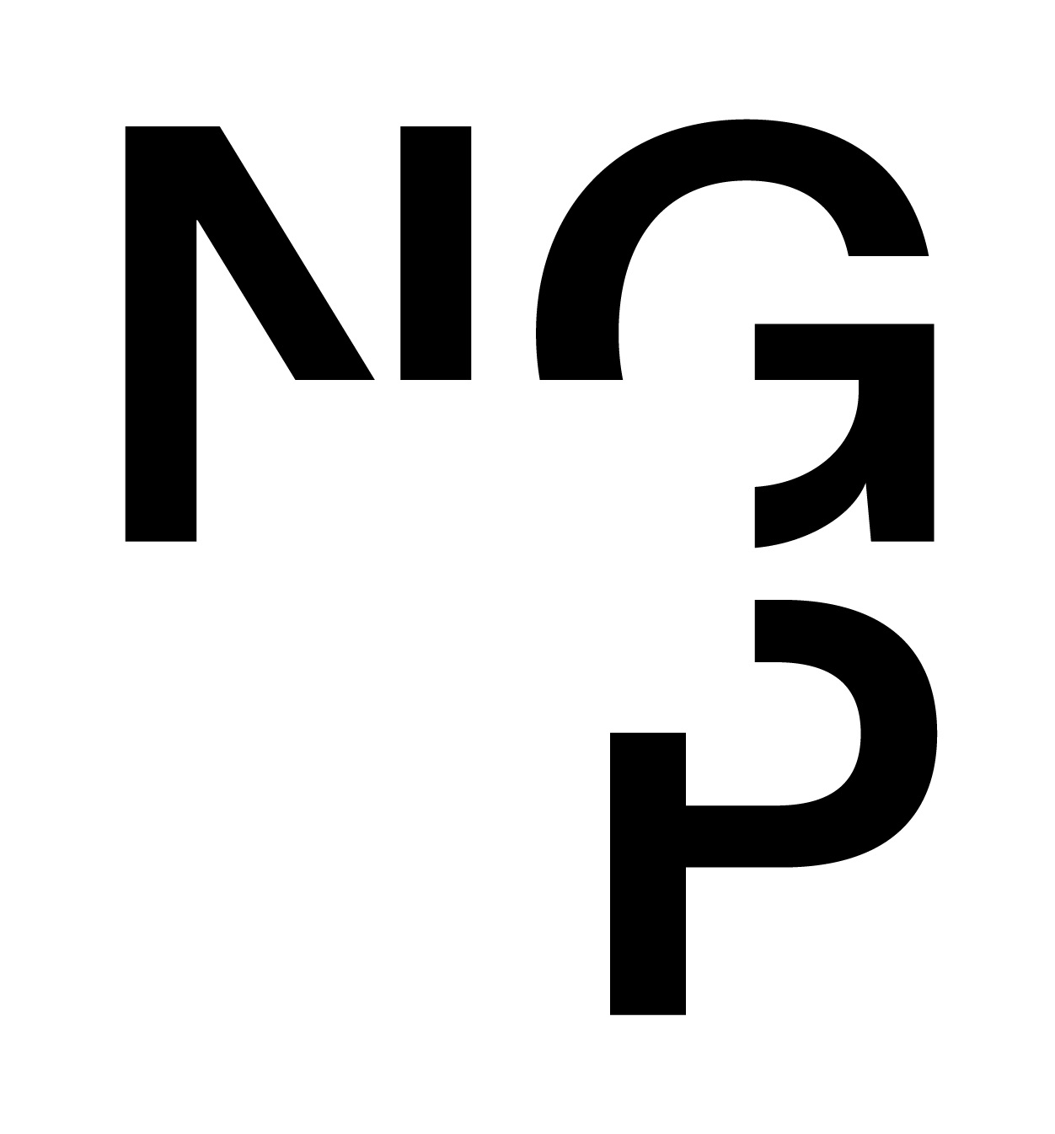 Doklad OJE - 1335 Číslo objednávky 1335/2026
ODBĚRATEL - fakturační adresa DODAVATEL
Národní galerie v Praze INDIGOPRINT s.r.o.
Staroměstské náměstí 12
110 15 Praha 1
Podkovářská 674/2
190 00 Praha 9
Zřízena zákonem č.148/1949 Sb.,
o Národní galerii v Praze Česká republika

IČ 00023281 DIČ CZ00023281 IČ 27396819 DIČ CZ27396819
Typ Příspěvková organizace Datum vystavení 07.04.2026 Číslo jednací
Smlouva OBJ.
Požadujeme :
Termín dodání 07.04.2026 30.04.2026
Způsob dopravy
Způsob platby Platebním příkazem
Splatnost faktury 30 dnů od data doručení
Objednáváme u Vás výrobu merch předmětů (trička 150 ks, tašky 200 ks a náramky 100 ks) pro potřeby Bienále v Benátkách.
Položka Množství MJ %DPH Cena bez DPH/MJ DPH/MJ Celkem s DPH
Merch Benátky 2026 1.00 21 97 500.00 20 475.00 117 975.00
Vystavil(a) Přibližná celková cena 117 975.00 Kč
xxx

E-mail: xxx

Razítko a podpis
Dle § 6 odst.1 zákona c. 340/2015 Sb. o registru smluv nabývá objednávka s předmětem plnění vyšší než hodnota 50.000,- Kč bez DPH účinnosti až
uveřejněním (včetně jejího písemného potvrzení) v registru smluv. Uveřejnění provede objednatel.

Žádáme obratem o zaslání akceptace (potrvrzení) objednávky.

Potvrzené a odsouhlasené faktury spolu s objednávkou, případně předávacím či srovnávacím protokolem zasílejte na xxx

Datum: 9. 4. 2026 Podpis:
Platné elektronické podpisy:
09.04.2026 12:54:54 - xxx
09.04.2026 14:12:32 - xxx

